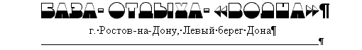

Уважаемые господа!

База отдыха «Волна» расположена на левом берегу Дона в самом центре городской левобережной зоны отдыха рядом с ресторанами «Дон» и «Петровский причал».
База отдыха «Волна» одновременно может принять до 30 человек.
База отдыха «Волна» располагает отдельно стоящими пятиместными двухкомнатными домиками летнего типа (в каждой комнате размещается 2-3 человека).
Все удобства — душ, умывальник, туалет — общего пользования и находятся на территории базы. Во всех домиках имеются холодильники.
Имеется общая кухня и столовая. Возможна организация одно- и двухразового питания по договоренности с руководством базы.
На территории базы имеется автостоянка.
Стоимость проживания — 250 руб. с человека. Оплата за наличный расчет. Заявки на проживание необходимо подать до 1 мая 2007 года.

Директор Калтыга Владимир Михайлович

